Муниципальное общеобразовательное учреждение «Основная общеобразовательная школа п.Чапаевский Пугачевского района Саратовской области»
Ежегодный международный интернет-конкурс «Страница семейной славы»

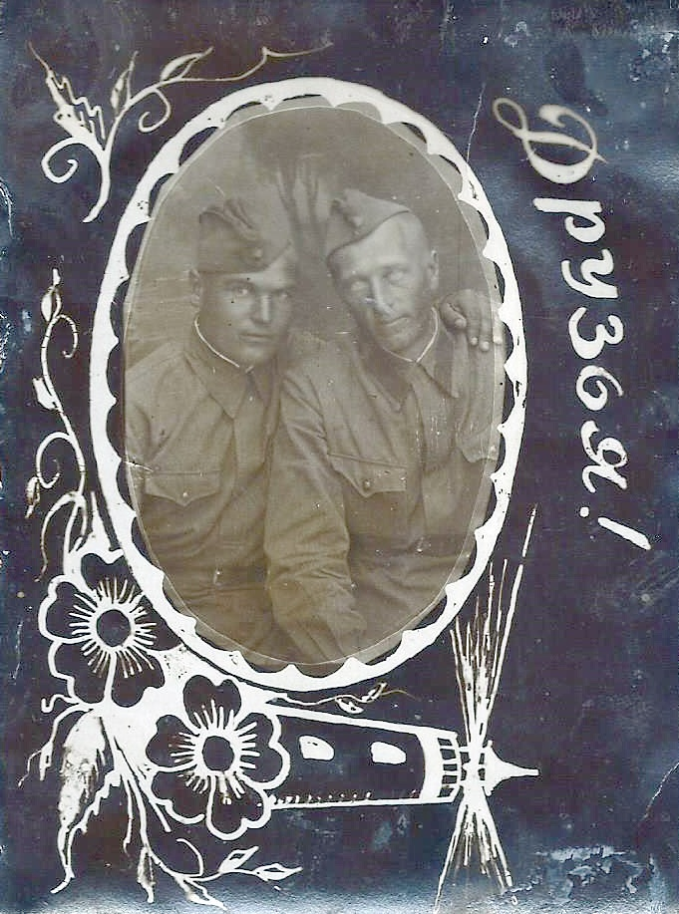

«И пленные сражались для победы…»

Автор работы
Вихарева Мария Алексеевна,
учащаяся 8 класса МОУ «ООШ п. Чапаевский»

Руководитель Носова Татьяна Викторовна

2015 год

Я вернусь к тебе, Россия!
Чтоб услышать шум твоих лесов,
Чтоб увидеть реки голубые,
Чтоб идти тропой своих отцов.
Этих слов забывать не смейте
Ни в пути, ни в беде, ни в огне.
Узник чёрного лагеря смерти,
Как молитву, шептал в тишине.
Сегодня я расскажу вам о герое.
Почти 75 лет назад на нашу страну обрушилось страшное испытание - война, которую потом назовут Великой Отечественной. Тысячи мужчин ушли на фронт. Первые месяцы войны были очень тяжелыми. Солдаты отступали, гибли, попадали в плен. Многие, жившие тогда, до сих пор помнят слова Сталина: «У нас нет военнопленных, есть предатели»». В плен попадали, оказавшись в безвыходном положении, ранеными и заболевшими. Руки поднимали те, кто отстреливался до последнего патрона и оставался в траншее под наведенными стволами. В плену оказывались не успевшие выйти из окружения. По историческим сведениям, число советских военнопленных составляет не менее 5 миллионов 200 тысяч человек. Судьбы их ужасны. Но и в плену смогли они выстоять, выжить, даже страшные мучения не сломили их силу духа.
Василий Васильевич Бордунов родился в 15 января 1920 года в селе Любицкое Пугачевского района Саратовской области. Родители работали в колхозе. Окончил семилетнюю школу, после школы учился в техникуме на бухгалтера. В техникуме вступил в комсомол. Закончил учёбу на «отлично», стал работать главным бухгалтером в Любицком. Женился ещё до войны. А в декабре 1940 года Василия призвали в армию. Он служил в Карелии в 715 гаубичном артиллеристском полку 237-й стрелковой дивизии.
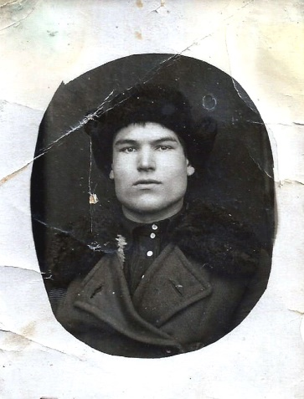
Январь 1941 года.
Когда началась Великая Отечественная война, его дивизия попала в окружение; на 29 августа 1941 года от неё осталось всего 1900 человек. После этого дивизия была совсем расформирована. В этих страшных боях Василий был контужен и попал в плен.
Так получилось, что в плену вместе оказались три Василия: один из Киева, второй из Смоленска, а третий, Бордунов Василий - из Саратовской области. Сначала они находились в концлагере в Польше. Было очень тяжело, и морально, и физически. Насмешки, издевательства, голод. Кормили всего один раз в день. Польские паны брали пленных из концлагеря работать на поля. Три Василия решили бежать. Бежали ночью, утром добрались до польского села, недалеко он него встретили поляка на лошади. Он очень испугался, что его убьют, клялся, что не выдаст и даже подарил им часы. Один Василий пошёл в село разузнать, что и как. А тут немцы – схватили их. Сильно избили и бросили в карцер. Вскоре привели и третьего Василия. Тот тоже был избит, так, что они его даже не узнали в первый момент. Неизвестно, выдал ли их тот поляк, но они всегда думали на него.
Потом перевели в концлагерь в Германию. В Германии было ещё тяжелее. А однажды он оказался на грани жизни и смерти. У Василия сильно болели ноги, опухли вены на ноге от голода, он с трудом передвигался. Тех, кто не выходил на работу, немцы просто расстреливали, и поэтому заключенные, чтобы спасти, решили спрятать его под нары. Надзиратель прошелся по казарме, но его не заметил. Так Василий отлежался 2 дня, тем и спасся.
Из плена их освободили американцы в мае 1945 года. Но Василий только в 1946 году пришел домой. Его оставили служить в 152 запасном стрелковом полку. Всё это время проверяли, как он попал в плен, как вел себя в плену. Был кладовщиком, писарем(у него был очень красивый почерк). Своего первого сына Анатолия, который родился в 1941 году, он увидел только в 1945 на фотографии. Вернулся, после войны у него родились еще две дочери и сын.
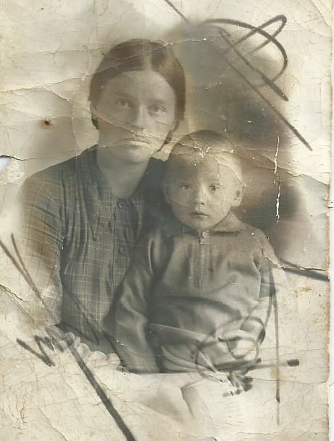
Эту фотографию Василий получил
в 1945 году, когда его сыну Анатолю было уже почти 5 лет.

Когда пришел с войны работал учетчиком на поле. Потом вернулся в бухгалтерию. Ушел на пенсию главным бухгалтером.
Всю жизнь Василий сильно кашлял, потому что у него были отбиты в лагере легкие, и плохо слышал на одно ухо после контузии. Не мог смотреть фильм «Судьба человека», просто уходил. Говорил, что это фильм про него и что он не хочет вспоминать тот ужас, который довелось пережить в плену.
После освобождения бывших военнопленных долго держали на учете. Каждый год вызывали в военкомат. В 1954 году Василия вызвали в военкомат, он привез оттуда медаль « За победу над Германией в Великой Отечественной войне 1941-1945 гг». Родина всё-таки оценила его мужество и стойкость.
Три Василия после войны долго переписывались. А вот в гости друг к другу, к сожалению, так и не собрались.
Ему было присвоено звание ветерана войны . В 1985 году был награжден орденом Отечественной войны 2 степени. Его часто приглашали на встречи с ветеранами в клуб, в школу рассказывать о войне.
Возможно, кто-то скажет: «Какой же он герой? Он ведь почти всю войну провел в плену!»
Я отвечу этим людям стихами Анатолия Болутенко:
Военнопленным Великой Отечественной войны посвящается
Сражались на полях войны ребята,
В боях стояли насмерть за страну,
Салют победный дать из автомата
Им не пришлось: их мучили в плену.

Нелепо упрекать за плен солдата,
Плен ставить ему в смертную вину,
Война в потерях страшных виновата,
Что оказались многие в плену.

Попали в плен они на поле боя,
Сражались за свободу и народ,
Изведали в плену судьбу изгоя,
Ответ держали за чужой просчёт,

Что захлебнулась под огнём атака,
Под градом пуль упал на землю взвод,
Не покидала их в бою отвага,
Все смело шли за Родину вперёд.

И пленные сражались для победы,
Заплачена огромная цена,
Прошли сраженья, раны, боль и беды.
Для всех солдат Победа ведь одна!

Человек, который в дни испытаний не сломался, выдержал, смог дать врагу моральный отпор для меня – герой. Он герой для своих детей, внуков и правнуков. Он – герой свой страны!

